Краткосрочный проект

на тему:
«Старость нужно уважать!»
(подготовительная группа)

Воспитатель: Горячкина И.Г.

Вид проекта: познавательный, творческий по количеству участников: групповой
Участники проекта: дети подготовительной группы, воспитатели, родители.
Срок реализации проекта: краткосрочный – с 01.10.2020г. по 20.10.2020г.

АКТУАЛЬНОСТЬ ПРОЕКТА ПО ПРЕДЛОЖЕННОЙ ТЕМЕ
С самого раннего возраста у человека закладывается начало всему прекрасному, и, в том числе, любовь и уважение к старшему поколению. С детства ребёнок впитывает от старшего поколения народные традиции и мудрость, основы культуры и родной речи.
Отсутствие тесного контакта детей со страшим поколением семьи приводит к утрате семейных традиций, разрываются представления о преемственности поколений.
Проведение «Дня пожилого человека» в ДОУ поможет привить нашим воспитанникам такие важные личностные качества как вежливость, уважение к старшему поколению, любовь к своей семье, и, конечно же, поддерживает творческую активность детей. Мы не должны забывать простую истину: старость придет к каждому из нас, и чтобы она была счастливой и беззаботной, нужно с раннего возраста прививать детям уважение к старшему поколению.
Цель: формирование духовности, нравственно – патриотических чувств у детей дошкольного возраста по отношению к старшему поколению.
Задачи проекта:
Образовательные:
- Расширять представление детей о семье
- Укреплять связи между поколениями.
- сформировать у детей основы уважительного отношения к старости, ценностного отношения к опыту предыдущих поколений, заботливого отношения к пожилым людям;
Развивающие:
- Формировать коммуникативные навыки общения, связную речь
- Развивать творческие способности дошкольников.
Воспитательные:
- Продолжать воспитывать уважительное отношение к окружающим (к родным и близким, пожилым людям)
- Совершенствовать навыки культуры поведения.
- Воспитывать стремление радовать старших своими хорошими поступками.
Предполагаемый результат:
- Дети получат информацию о празднике «День пожилого человека»
- Научатся проявлять заботу, толерантность, милосердие, доброту, отзывчивость и уважение к людям старшего поколения;
- Дети получат заряд положительных эмоций, радость и хорошее настроение в целом.

Этапы реализации проекта:
1. Подготовительный этап:
- определение темы, постановка цели и задач.
- выявление первоначальных знаний детей о семье;
- подбор консультаций и буклетов для родителей по данной теме;
- подбор методической, художественной, детской литературы для рассматривания, чтения;
- подобрать дидактические игры, сюжетно – ролевые игры;
2. Практический этап.
Организация деятельности участников в рамках проекта.
Беседы:
«1октября – День пожилого человека»
«Старость надо уважать»
Рассматривание иллюстраций «Бабушка рядышком с дедушкой», «Дедушка и бабушка»
Творческое рассказывание детей по темам: «Выходной день с бабушкой и дедушкой», «Мой дедушка (бабушка) самый(ая) лучший(ая)»
Чтение сказок: «Дикие лебеди», «Мальчик с пальчик»
В. Осеева «Просто старушка», «Волшебное слово»
Л. Квитко «Бабушкины руки»
Л. Толстой «Рассказы для маленьких детей».
С. Капутикян «Моя бабушка»
Р. Гамзатов «Мой дедушка»
Е. Благинина «Бабушка - забота», «Наш дедушка»
Пословицы и поговорки о семье
Сюжетно-ролевые игры «Дом», «Семья»;
Игры-драматизации по произведениям: «Репка», «Красная шапочка», «Курочка Ряба».
Аппликация: «Бабушкин и дедушкин портрет»
Рисование: «Открытка для бабушки и дедушки»
Лепка: «Гостинец для бабушки»
Конструирование: «Цветы для бабули»
3. Заключительный этап:
- Выставка творческих работ «Бабушкин и дедушкин портрет», «Цветы для бабули»
- Выставка рисунков «Открытка для бабушки и дедушки»
«Открытка для бабушки и дедушки»
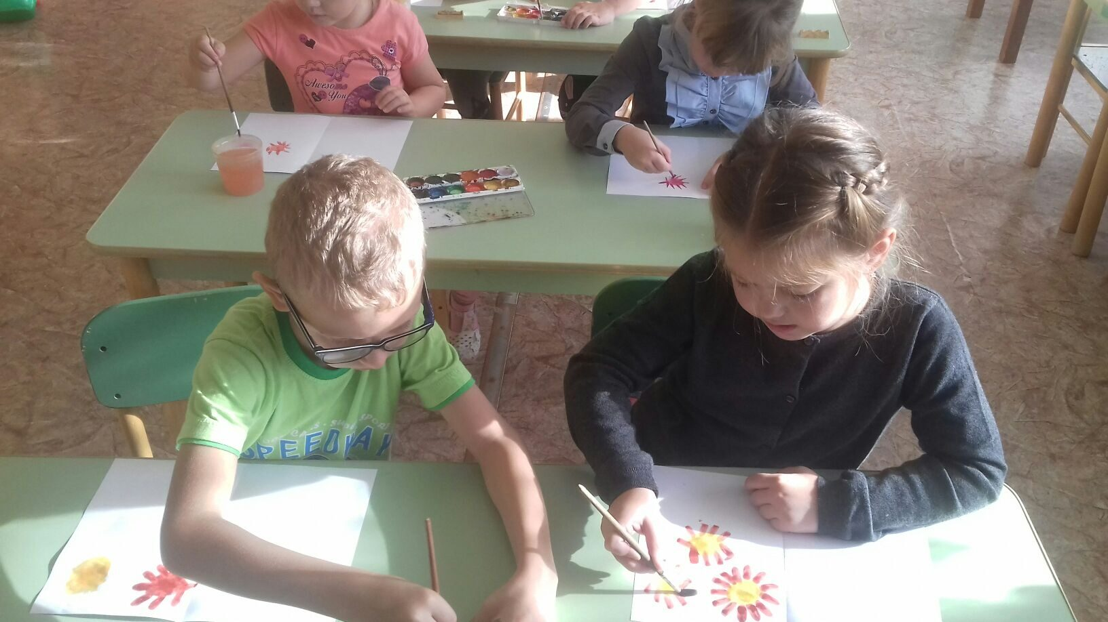

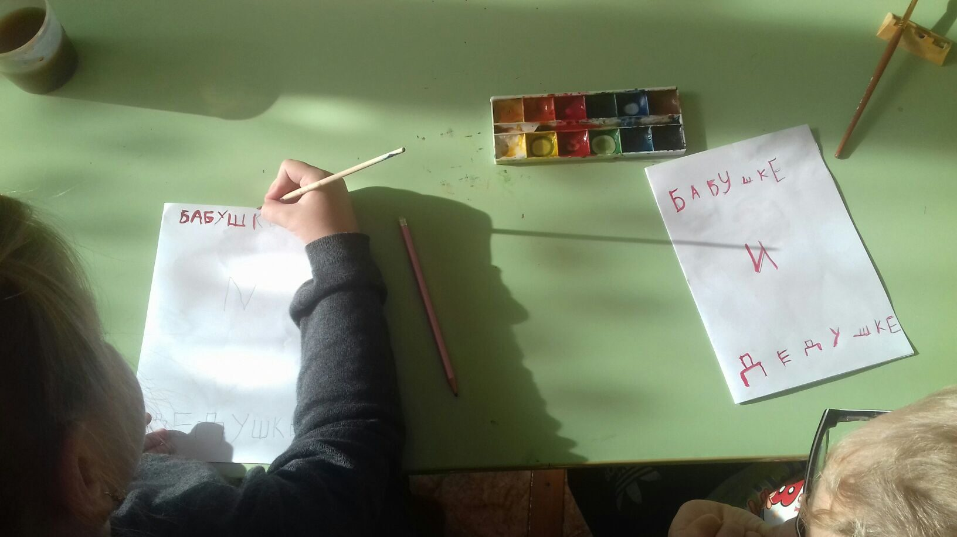

«Бабушкин и дедушкин портрет»
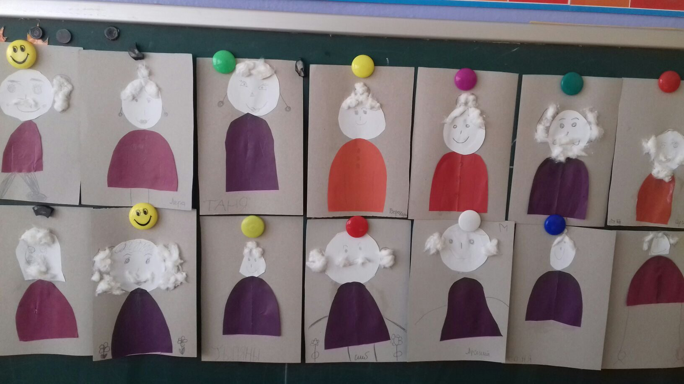

«Цветы для бабули»
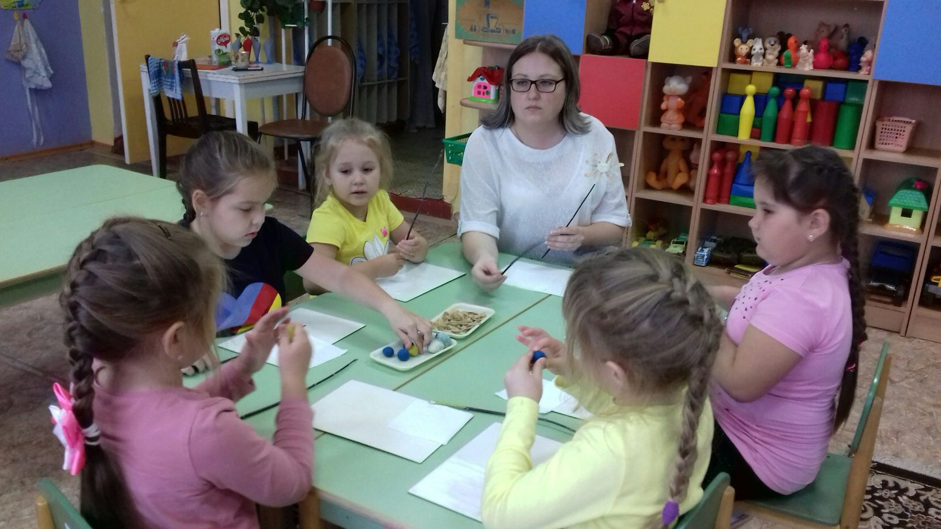

«ПОЗДРАВЛЯЕМ ВСЕХ БАБУШЕК И ДЕДУШЕК»

